**储建学院暑期社会实践新闻投稿指南**

**一、投稿要求**

**1. 时效性**：5天。

**2. 文字要求：**

（1）**字数：**标题最多40字；消息稿全文最少500字，通稿800字以上为宜。

（2）**文件格式与命名：**文件需为word，命名为**日期+实践队名称**，例：“0719淘石梦引实践队”；

（3）**文字格式：**

①**标题：**宋体，小二号，不加粗，居中；

②**正文：**微软雅黑，小四号，不加粗；首行缩进2字符，行间距设置固定值25；

③**分段小标题**：黑体，四号，其他要求与正文相同；

（4）**文末注明：**右对齐，内容为“**（学生记者：XXX 责任编辑：韩栋庭、马尉博 审核：周辉）**”，注明时要注意格式，要带括号。

**3. 图片要求：**

（1）**数量**：2-6张，至少有1张带人物的图片；

（2）**文件格式与命名：**发送文件需为压缩包，压缩包命名同新闻稿；每张图片需命名为**图片展示内容+空格+摄影记者姓名+摄**，例：“淘石梦引实践队全体成员合影 马尉博摄”；

1. **比例：**4：3或16：9，且同一篇新闻的图片要求采用同一比例。

**二、投稿与审核方式**

1. 关注学院官方微信公众号“CHU先锋”，点击下方导航栏“常用服务”，点击其中的“社会实践投稿”（或微信扫描下方二维码进入“群报数小程序”）进入《暑期社会实践新闻投稿》界面；

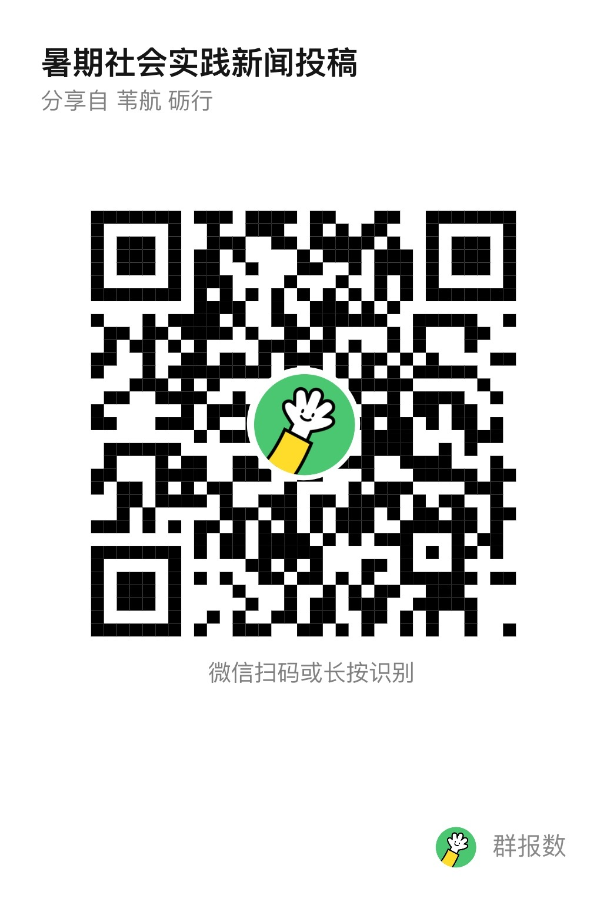

2. 填写班级姓名、联系电话信息，上传新闻稿（word）和图片（压缩包）文件，点击下方“点此接龙/点此提交”。

3. 提交后，会设置一审、二审两个环节。若新闻稿或照片需要调整，一审或二审会在相应投稿接龙下留言，投稿人需及时查看，并在24小时内重新上传修改后的文件，再次通过审核环节。二审通过后，交由负责的老师进行编辑，一般会在二审通过后的三天内在学院学工网上发布。

4. 如有问题，可联系值班一审（联系方式公示在投稿界面上）或记者部部长邱玉婷（QQ：1637218518），也可在投稿接龙下进行评论，一审看到后会定期反馈。

**三、其他事宜**

1. 本投稿指南适用于储建学院学工在线的投稿。投稿**荟萃青年**请按照暑期社会实践工作群内发布的通知按要求投稿，投稿**学校新闻网**请联系一审。其他平台的投稿请自行联系。

2. 微信推文（发布在学院官微“CHU先锋”）、视频（发布在学院抖音、微信视频号）、QQ空间说说（发布在学院官方QQ公众号）的投稿，请加入“储建学院新闻宣传投稿群”（QQ群号：689786896）后，查看《CHU先锋投稿指南》，联系相应负责人进行投稿。**注意投稿群不接收暑期社会实践主题的新闻投稿，统一在小程序上进行。**

3. 联系人与联系方式：

马尉博 13804306317

共青团储运与建筑工程学院委员会

CHU先锋融媒体中心

2024年6月16日